รายงานการปฏิบัติราชการงานอำนวยการ
ประจำเดือน กุมภาพันธ์ 2568
1. ร่วมพิธีทางศาสนา

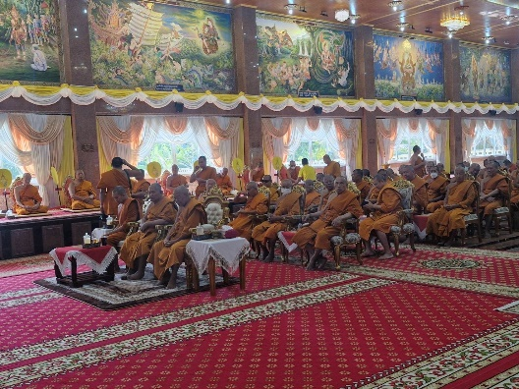
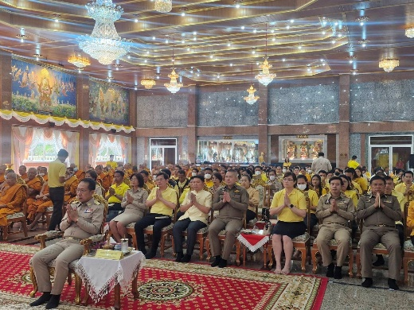

วันที่ 7 กุมภาพันธ์ 2568 เวลา 09.00 น. พ.ต.อ.พรชัย อริยานนท์ ผกก.สภ.บ้านแพ้ว เข้าร่วมพิธีเจริญพระพุทธมนต์ถวายพระพรชัยมงคลพระบาทสมเด็จพระวชิรเกล้าเจ้าอยู่หัวและพระบรมวงศานุวงศ์ทุกพระองค์ ณ วัดรางตันนิลประดิษฐ์ ตำบลหนองบัว อำเภอบ้านแพ้ว จังหวัดสมุทรสาคร

2. ช่วยเหลือประชาชน

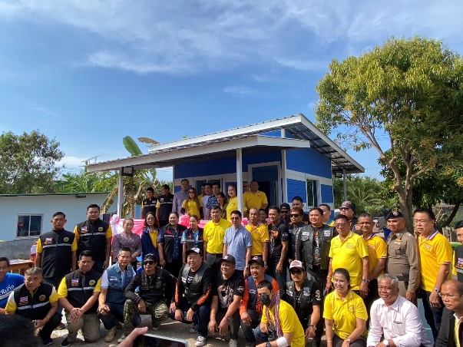
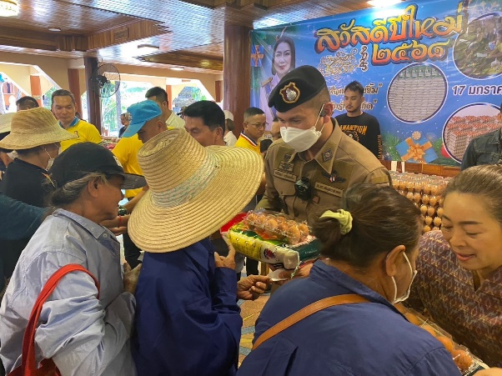

เมื่อวันที่ ๑๙ กุมภาพันธ์ 2568 เวลา ๑0.๐๐ น. พ.ต.ท.อภิวิทย์ แจ่มแจ้ง รอง ผกก.ป สภ.บ้านแพ้ว มอบบ้านหลังที่ 36 และมอบข้าวสาร-ไข่ไก่ แก่ประชาชนในพื้นที่เจ็ดริ้ว อ.บ้านแพ้ว จ.สมุทรสาคร

3. ผลการดำเนินการตามโครงการ จิตอาสา “เราทำความดี ด้วยหัวใจ”
3.๑ จิตอาสาเฉพาะกิจ
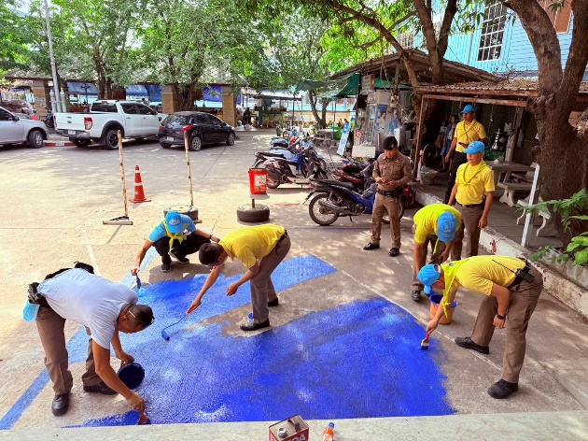
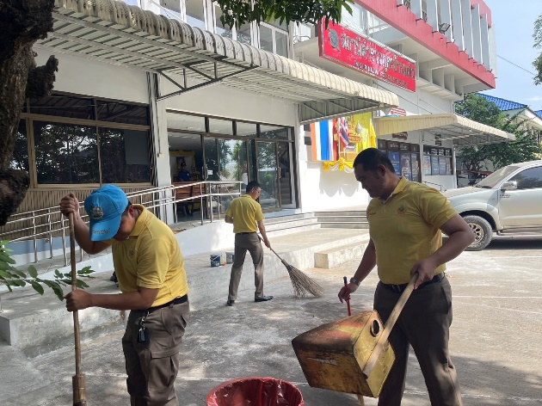

วันที่ 17 กุมภาพันธ์ 2568 เวลา 09.00 น.–12.00 น. สภ.บ้านแพ้ว ภายใต้การอำนวยการของ พ.ต.อ.พรชัย อริยานนท์ ผกก.สภ.บ้านแพ้ว มอบหมายให้ พ.ต.ท.อภิวิทย์ แจ่มแจ้ง รอง ผกก.ป สภ.บ้านแพ้ว พร้อมด้วยข้าราชการตำรวจจิตอาสา ร่วมกันทำกิจกรรมจิตอาสาปรับภูมิทัศน์บริเวณสถานีตำรวจภูธรบ้านแพ้ว ต.บ้านแพ้ว อ.บ้านแพ้ว จ.สมุทรสาคร เพื่อรองรับประชาชนที่มารใช้บริการ

3.๒ จิตอาสาพัฒนาด้านการจราจร

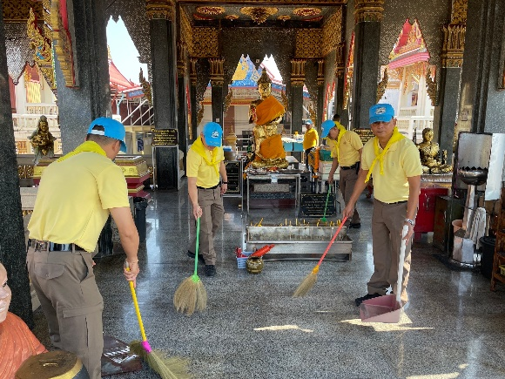
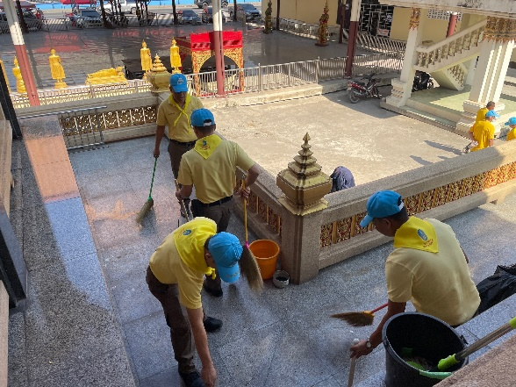

วันที่ 20 กุมภาพันธ์ 2568 เวลา 09.00 น. สภ.บ้านแพ้ว ภายใต้การอำนวยการของ
พ.ต.อ.พรชัย อริยานนท์ ผกก.สภ.บ้านแพ้ว มอบหมายให้ พ.ต.ท.พิชญุตม์ โกสุม รองผกก.สส.สภ.บ้านแพ้ว พร้อมตำรวจจิตอาสาสภ.บ้านแพ้ว ร่วมกับเจ้าหน้าที่อำเภอบ้านแพ้ว,เทศบาลตำบลหลักห้า เจ้าหน้าที่ฝ่ายปกครองตำบลยกกระบัตรและประชาชนจิตอาสา ร่วมกิจกรรมจิตอาสาพัฒนาปรับปรุงภูมิทัศน์ ร่วมเก็บขยะ กวาดขยะลาดวัด ฉีดน้ำเพื่อทำความสะอาด ให้เป็นไปด้วยความเรียบร้อย ณ วัดยกกระบัตร ต.ยกกระบัตร อ.บ้านแพ้ว จ.สมุทรสาคร

